**Rman进行非归档模式的备份和恢复：**

**案例1：**小明在2020年5月30日用rman工具对数据库做了一个非归档模式下的冷备份，在6月2日 建了一些数据库对象在某个用户表空间中，可是由于该用户表空间数据文件丢失，导致数据库无法正常使用，此外当时日志文件已被覆盖，请问这些数据库对象数据还能恢复吗，请用rman工具让恢复数据库正常工作。

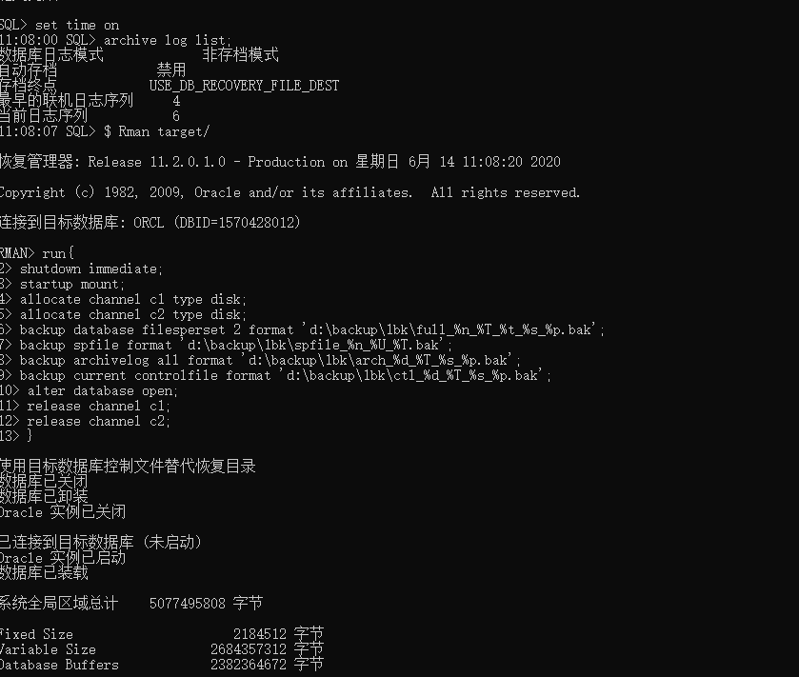

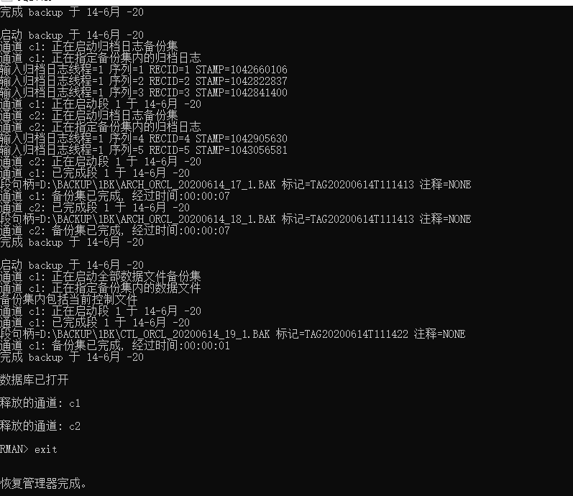

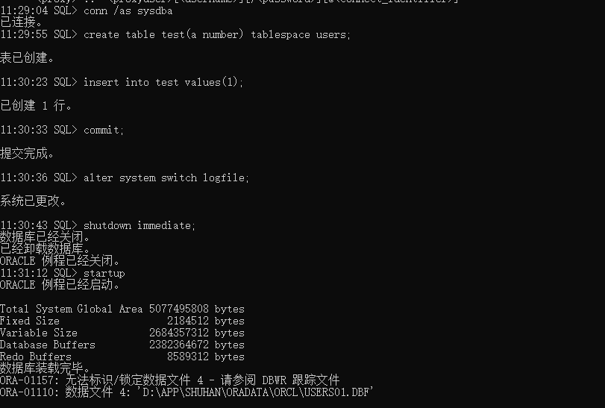

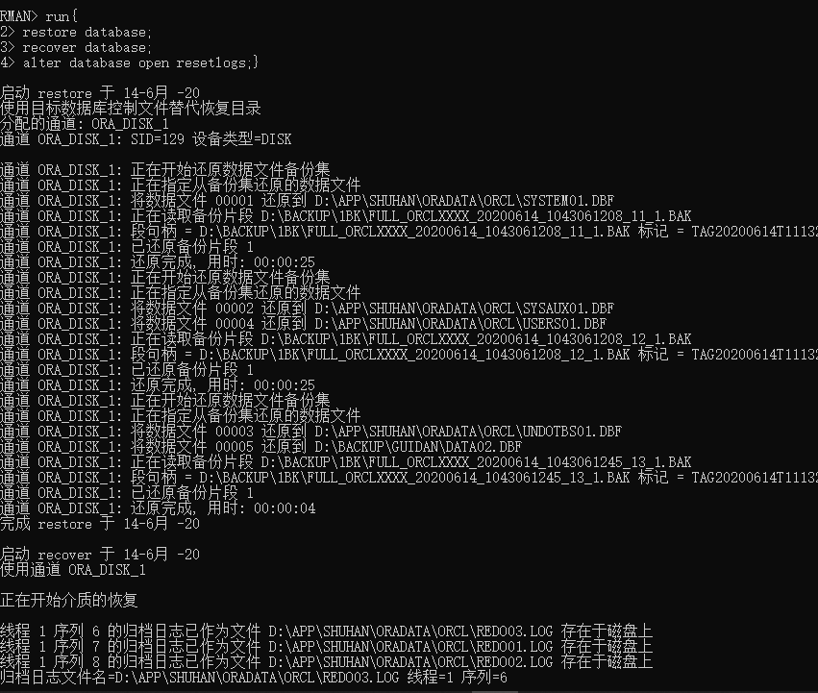

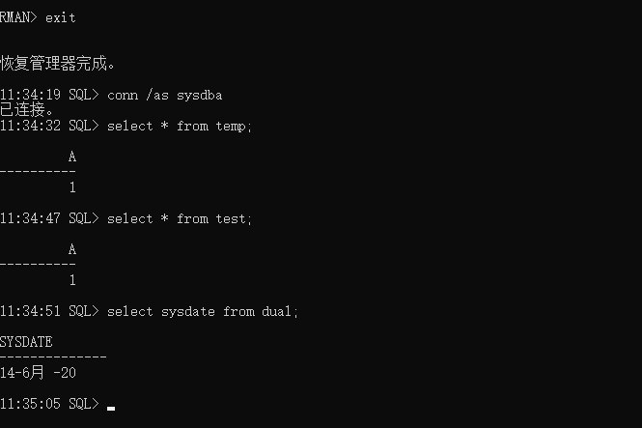

**Rman进行归档模式下的备份与恢复**

**案例2：**小明在2020年5月30日用rman工具对数据库做了一个归档模式下的数据库全备份，可在6月3日发现所有数据文件和 控制文件都丢失了，导致数据库关闭，无法正常打开，幸好备份的归档日志完好，请问如何使数据库今早打开恢复正常工作，请问丢失的数据文件中的数据能找回吗，请模拟操作

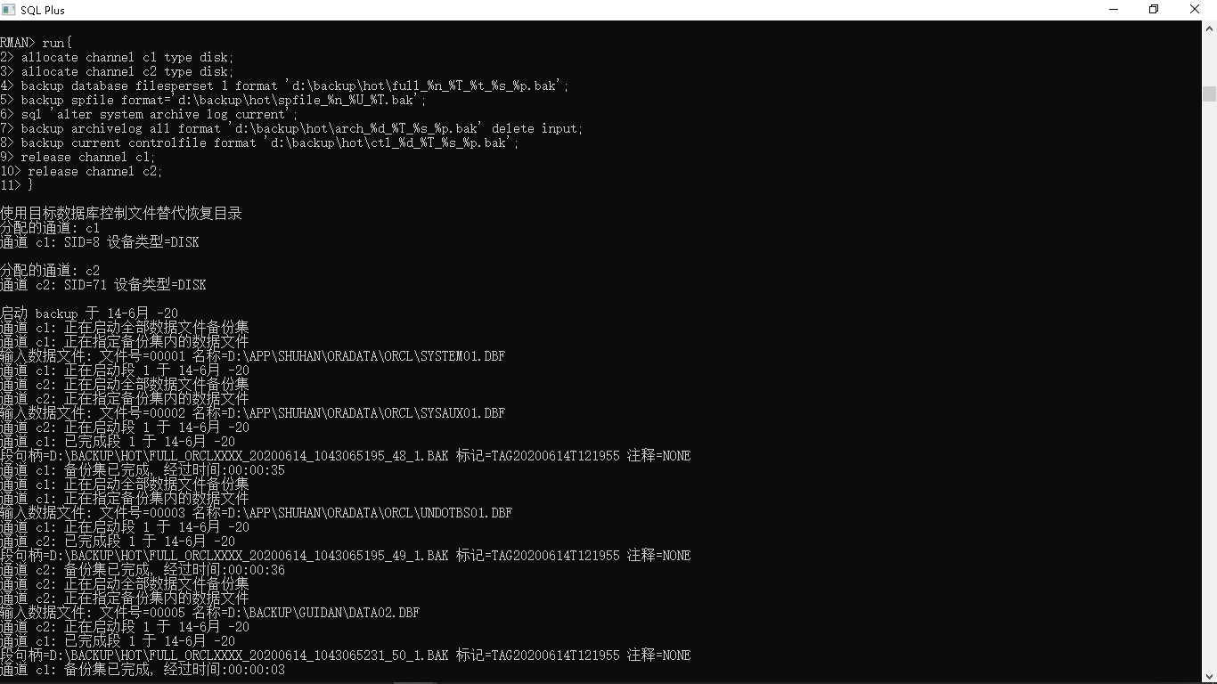

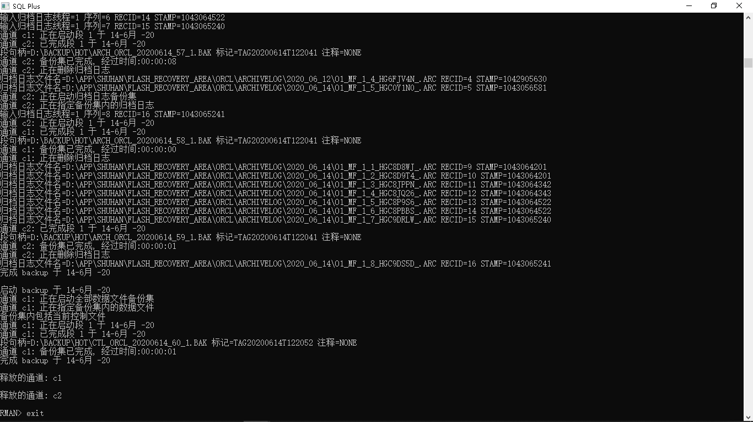

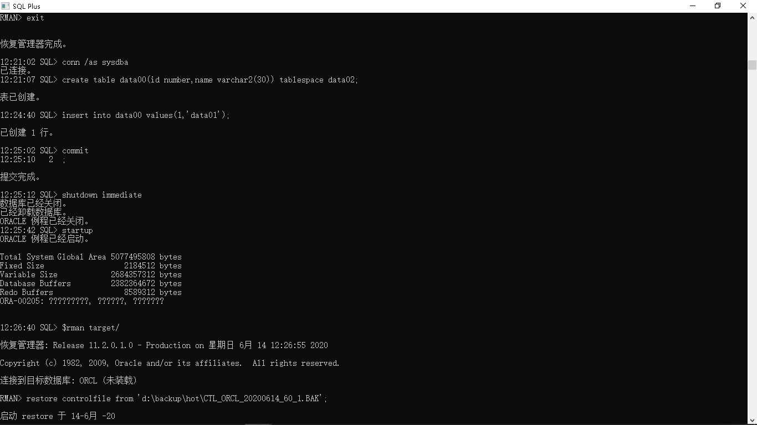

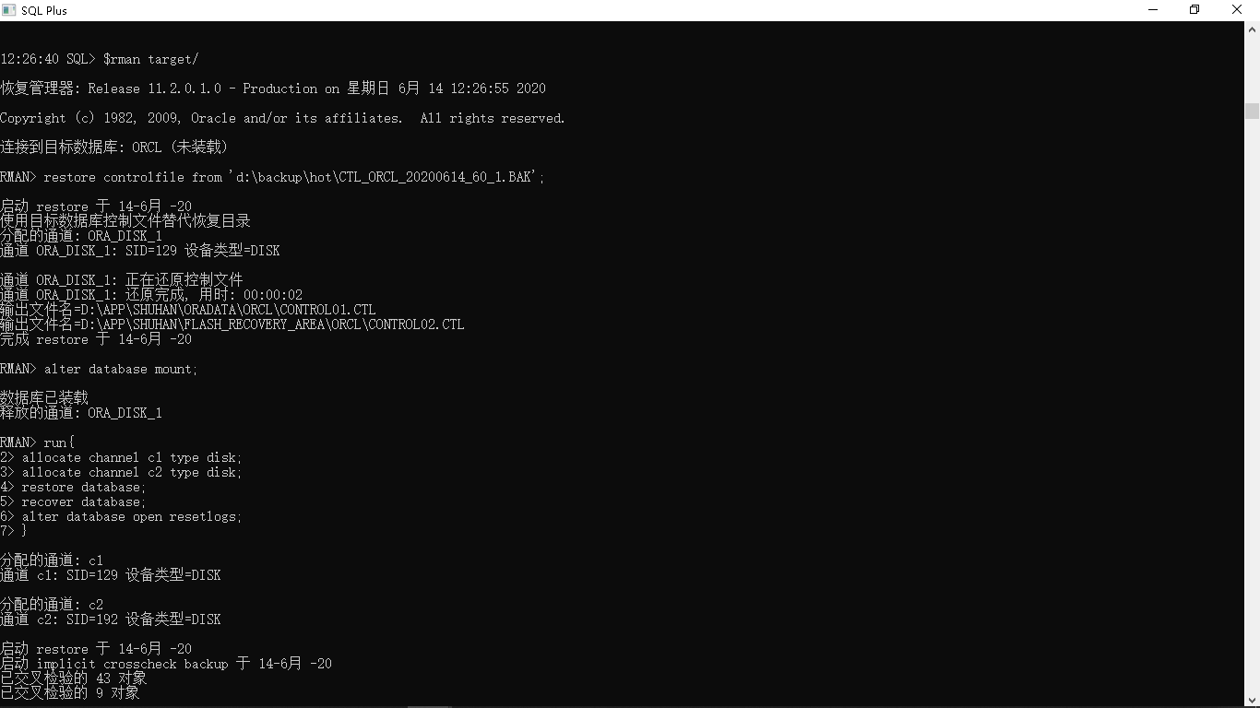

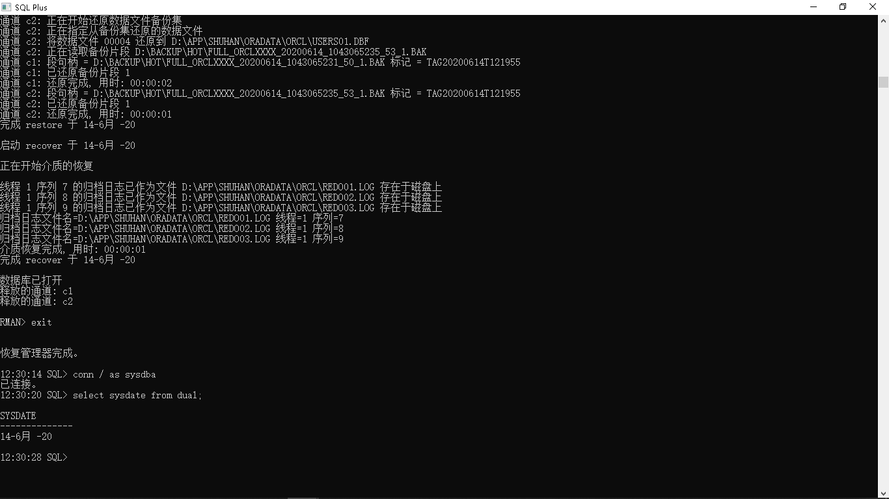

**案例3：**小明在2020年5月30日用rman工具对数据库做了一个归档模式下的数据库全备份，在6月4日建了一个非常重要的表，6月6日发现这个重要表在的数据文件所在的磁盘损坏，导致数据库无法正常打开工作，且重要数据丢失，而工作人员无法在短时间内对磁盘进行维修，请问你能帮他恢复数据库正常工作并找回重要表的提交数据。模拟操作

